Schülerexperiment - Wippe
Material
1 x Lineal | 1 x Gummiband | Münzen/ Gewichte | 1 x Stift

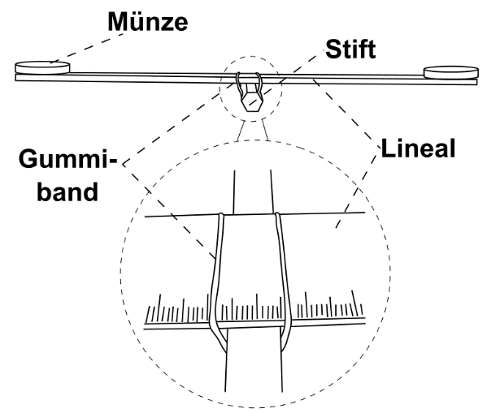
Aufbau
Baue die Wippe gemäß der Abbildung auf.
Wichtig: Der Stift soll möglichst genau unter der Mitte des Lineals liegen!

Durchführung
Nutzt unterschiedliche Münzen bzw. Gewichte und notiert, in welchen Fällen die Wippe im Gleichgewicht ist.
Beispiel:
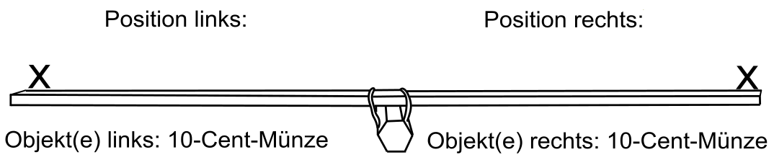

Situation 1
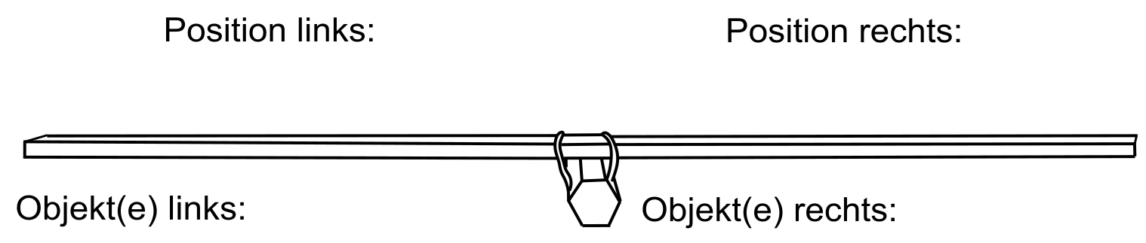

Situation 2

Situation 3

Situation 4

Auswertung
Fülle folgenden Lückentext aus:
Eine Wippe wird auch ___________________________ (einseitiger / zweiseitiger) Hebel genannt. In der Mitte der Wippe befindet sich ________________________ (die Drehachse/ der Kipppunkt). Der Abstand a zwischen der Drehachse und dem aufgelegten Gewicht wird ________________________ (Wipparm/ Hebelarm) genannt. Die Gewichte drücken mit einer bestimmten __________ (Masse m/ Kraft F) die jeweiligen Seiten der Wippe nach unten. Die Wippe ist hier im Gleichgewicht, wenn das Produkt von ______________________________ (Kraft F und Hebelarm a/ Masse m und Hebelarm a) der links von der Drehachse angreifenden Kräfte gleich dem Produkt von _____________________________ (Kraft F und Hebelarm a/ Masse m und Hebelarm a) der rechts von der Drehachse angreifenden Kräfte ist.

Vervollständige die Zeichnung:
